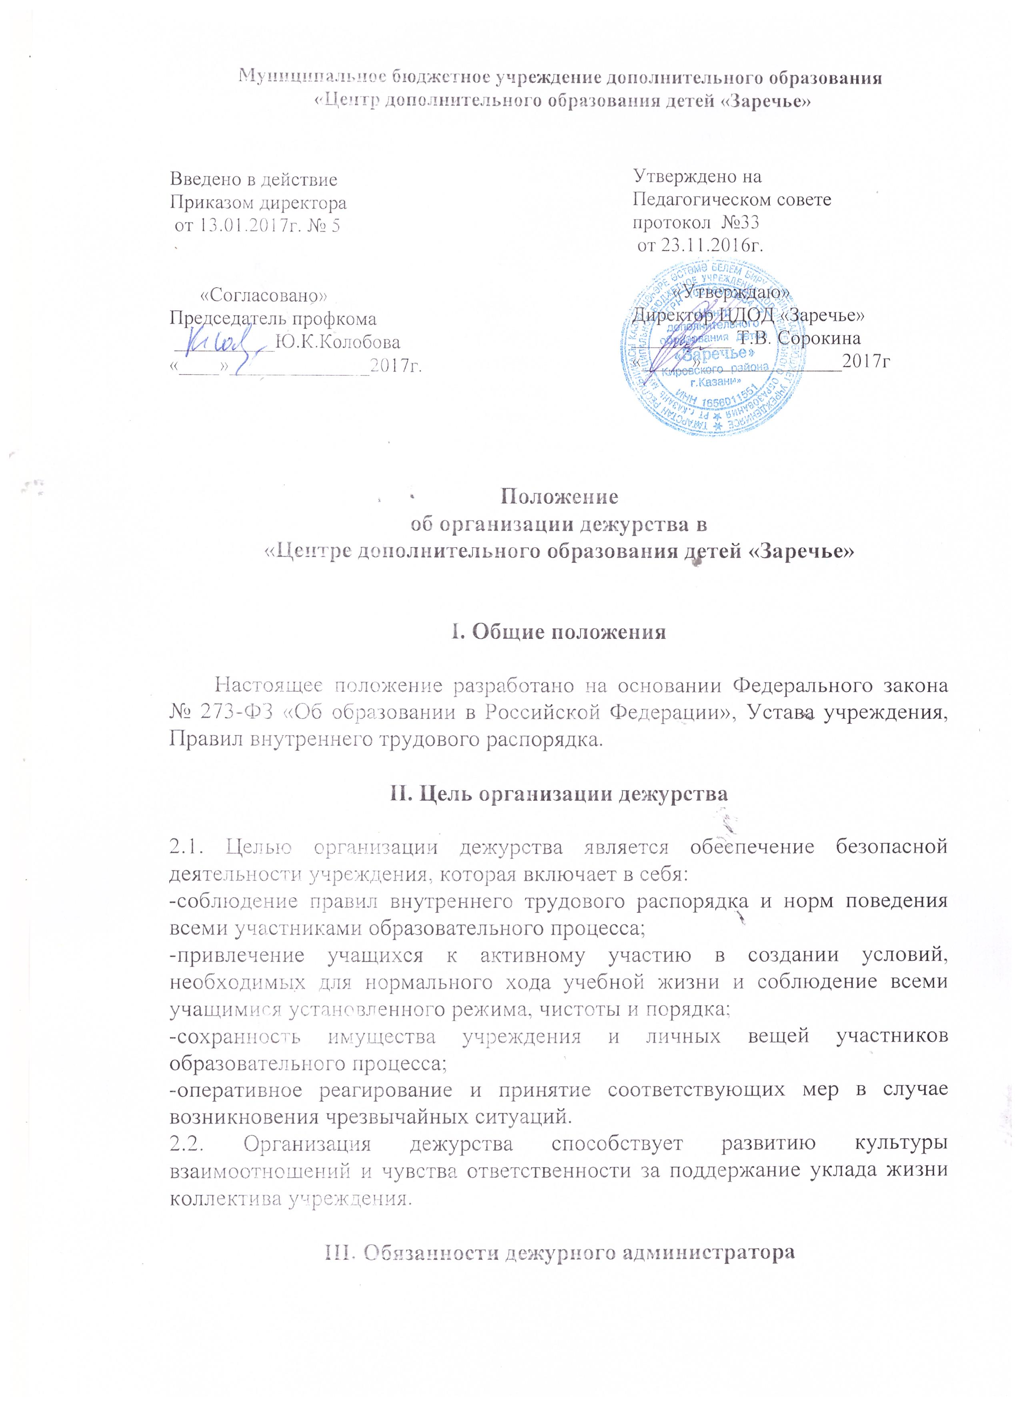
3.1. Дежурный администратор назначается в соответствии с графиком утвержденным директором. Дежурство с 11.00-20.00 часов происходит в праздничные и выходные дни. О замене дежурства по уважительной причине дежурный администратор должен оповестить заместителя директора по учебно-воспитательной работе учреждения не позднее, чем за три дня до наступления даты дежурства.

Дежурный администратор обязан:

3.2. Осуществлять контроль деятельности педагогов по расписанию, осуществлять меры по устранению возникших форс-мажорных ситуаций, незамедлительно оповещать о них администрацию Центра.
3.3. При появлении подозрительных посторонних лиц, предметов в здании, принимать действенные решения и меры по предотвращению конфликтов и опасности, угрожающей жизни и здоровью детей, находящихся в здании.
3.4. При выявлении грубых нарушений порядка, дисциплины, расписания педагогами, учащимися Центр должен фиксировать данные нарушения в Журнале дежурного администратора. Запись в Журнале производить аккуратно, с указанием даты и фамилии дежурного администратора.
3.5. Демонстрировать образец этики отношений в взаимодействии с учащимися, родителями учащихся (лицами их заменяющими), коллегами.

IV. Срок действия данного Положения

Срок действия данного Положения не ограничен. Положение действует до принятия нового.

